苏州大学实验报告
院、系 | 计算机学院 |  | 年级专业 |  | 14计科 |  | 姓名 | 沈家赟 | 学号 | 1427405017
课程名称 |  | 数字图像处理 |  |  |  |  |  |  | 成绩
指导教师 |  | 刘纯平 |  | 同组实验者 |  | 无 |  | 实验日期 | 2016年12月21日

实 验 名 称 | 实验四 图像分割、图像特征提取

- 实验目的
- 学习数字图像分割的相关知识及典型算法；
- 学习数字图像特征提取的知识及原理；
- 实验内容
实验内容1：利用大津法(OTSU)实现图像分割
参照最大类间方差阈值选取方法（大津法）的公式，编写程序对测试图像进行图像分割，并显示得到的阈值。

实验内容2：利用Hough变换检测直线
Matlab提供了几个Hough变换的函数：hough、houghpeaks、houghlines，这些函数大大简化了Hough变换的编程复杂度。请使用这几个函数编程来对测试图像中的直线划痕进行检测并标注出来。（代码需详尽注释）

实验要求：
- 编写Matlab的GUI程序来实现上述两个实验，界面中放置两个坐标系控件分别用于显示原图像和处理后的图像。设计适当的交互方式（如按钮或菜单、文本框等）实现图像的载入、处理、显示信息等功能。要求界面布局合理整齐，样式不限。
- 对于每一个实验及GUI，分别做简要说明并提供实验效果图，程序代码和相应的注释。

- 实验步骤和结果
此处仅展示核心代码及实现截图，完整的程序及文件在附件中提供。
算法关键位置用加粗标注。

- 图像分割：大津法（OTSU）算法实现

% 初始化：取图像副本，并计算基础数据
G_otsu = in; % G_otsu矩阵为待处理的图像数据副本
[row_count,col_count] = size(G_otsu);
N = row_count*col_count;
L = 256; % 程序处理目标为256灰度图

% 遍历阈值求方差：遍历0-255阈值，计算各阈值对应的方差
theta_squared = zeros(L,1); % 性能优化：初始化时静态分配频繁访问的方差内存空间，避免动态增长带来的性能损耗
for th=0:L-1
F_a = length(find(G_otsu<=th))/N; % 阈值以下区(a)比例
F_b = length(find(G_otsu>th))/N; % 阈值以上区(b)比例
avg_a = mean(find(G_otsu<=th)); % 阈值以下区(a)均值
avg_b = mean(find(G_otsu>th)); % 阈值以上区(b)均值
avg = mean(G_otsu(:)); % 整体均值
% 大津法求方差公式。注意：matlab中index从1开始
theta_squared(th+1) = F_a*((avg_a - avg)^2) + F_b*((avg_b - avg)^2);
end

% 最优阈值：取最大方差项及其对应的阈值为最优阈值
[max_theta, index] = max(theta_squared) % 取最大方差项的方差及index
threshold = index - 1; % 注意：matlab中index从1开始

% 二值化：根据取得的最优阈值将副本二值化以备显示
for i=1:row_count
for j=1:col_count
if G_otsu(i,j)>threshold
G_otsu(i,j)=255;
else
G_otsu(i,j)=0;
end
end
end

本算法按教材提供的数学式实现，根据计算所得的最优阈值对图像进行二值化后，实现效果优良。
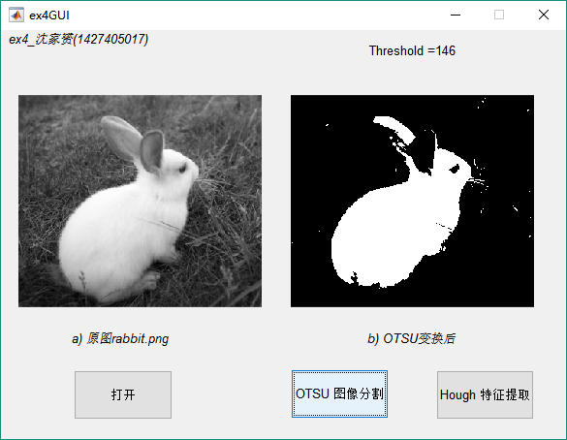
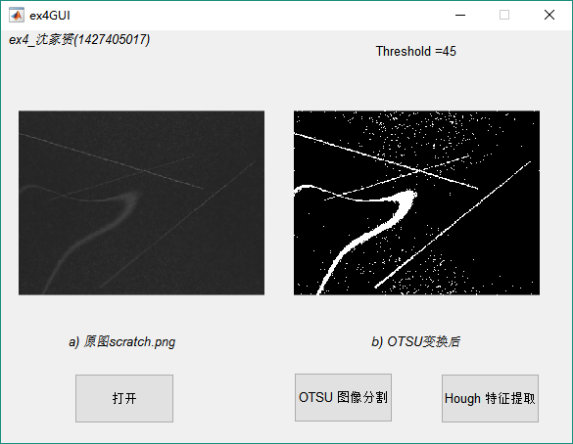
如图，两幅图像经过大津法（OTSU）算法分析后的阈值分别为146和45，均产生了显著的图像分割效果。可见大津法的优良性能。

- 图像特征提取：Hough算法实现

% 初始化：取图像副本
G_hough = in;
% 二值化：使用canny算子提取边缘并二值化处理
BW = edge(G_hough,'canny');
% 调用hough，实现图像域到参数域 (Matlab API)
[H,T,R] = hough(BW);
% 调用houghpeaks，求取共线点，暂定目标个数为4 (Matlab API)
P = houghpeaks(H,4,'threshold',ceil(0.3*max(H(:))));
% 调用houghlines，求出共线点对应参数的直线 (Matlab API)
lines = houghlines(BW,T,R,P,'FillGap',5,'MinLength',7);

% 显示图像
imshow(G_hough) % 图像
hold on
max_len = 0;
for k = 1:length(lines) % 遍历显示提取的边缘直线
xy = [lines(k).point1; lines(k).point2];
plot(xy(:,1),xy(:,2),'LineWidth',1,'Color','green');

% 标记边缘线条的首位位置
plot(xy(1,1),xy(1,2),'x','LineWidth',1,'Color','yellow');
plot(xy(2,1),xy(2,2),'x','LineWidth',1,'Color','red');

% 遍历时计算提取得到的最长边缘线段
len = norm(lines(k).point1 - lines(k).point2);
if ( len > max_len)
max_len = len;
xy_long = xy;
end
end

实现效果：
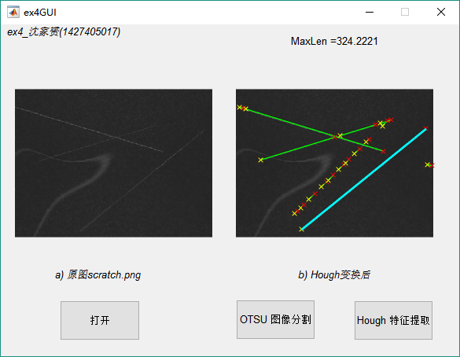
Hough算法实现的图像特征提取效果如图所示，默认设置的目标提取上限为4条直线，最长线条用青绿标出，其余用绿色标出，线段首尾两段由红黄标注。
（Hough算法实现部分，我查阅了Matlab官方文档，并参考了Matlab官方的API使用样例）
可见Hough变换实现出的图像特征提取效果显著（目标直线悉数被提取标注出来）

- Matlab GUI设计（GUIDE平台辅助设计及Callback编程）
考虑到本次实验实现了两个主要算法，因此使用Button实现控制不仅使界面简洁，而且“一键式”交互简单易用。
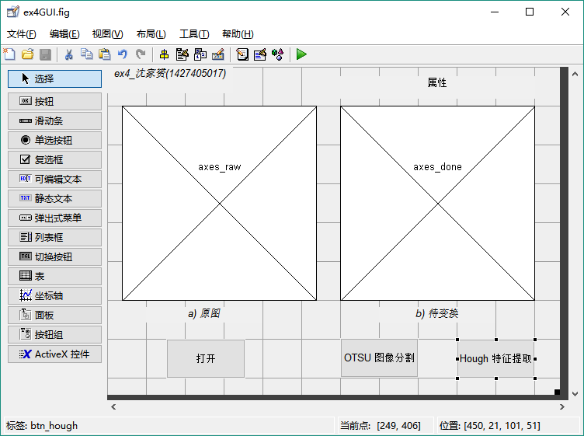

- 显示图像部分，为保证图像切换后，展示用的Axes容器能够完美地适应下一次图片显示，我查阅了Matlab文档并查到了cla函数，并设置参数’reset’，解决了重置Axes容器避免图片切换时地尺寸不吻合，先前像素残留等问题。
样例代码如下：
% 显示图像
axes(handles.axes_done); %使用第二个axes
cla(handles.axes_done, 'reset'); % clear axes: 细节问题——保证显示不重叠，尺寸不出错
imshow(G_otsu);

- 图像以外的数值信息（如：大津法提取出的阈值）。通过句柄，在图像变换的同时，及时更新到label上，提供清晰明确的交互。
样例代码如下：
% 交互细节：更新附注文字提示信息，提供准确易懂的使用体验
str_cap = strcat('Threshold = ', num2str(threshold));
set(handles.text_attri, 'String', str_cap);
set(handles.text_done, 'String', 'b) OTSU变换后');

- 实验总结
通过本次实验，我主要学习了图像分割及图像特征提取的相关知识，并实现了典型算法——大津法（OTSU）以及借助Matlab API提供的Hough变换系列算法，实现了图像分割及图像特征提取的效果。以上算法的优良效果给我留下了深刻的印象。
另外，在本次实验中，我练习了Matlab的GUI编程，借助GUIDE平台设计界面及属性，并通过编写Callback回调函数实现程序控制逻辑。

